水溶性单壁碳纳米管/多糖超分子组装体的研究

王丹 杨立群*
(中山大学化学与化学工程学院高分子研究所, 广州, 510275)
摘要 壳聚糖(Chitosan)，由于具有无毒性、较好的生物可降解性和生物相容性等特点，所以它在生物医学领域得到了广泛的应用。单壁碳纳米管(SWNTs)由于其各向异性结构和优越的电学、光学、力学、热学性能，但SWNTs在水或有机溶剂中的分散稳定性很差，这就大大制约了其发展和应用。因此，为了进一步改善SWNTs在水溶液中的分散稳定性，并增强其生物相容性，本工作构思在直链淀粉链上引入水溶性和生物相容性较好的壳聚糖链，合成直链淀粉接枝的壳聚糖/SWNTs（Chit-Am/SWNT）超分子组装体系，达到提高SWNTs在水溶液中的分散稳定性以及赋予SWNTs较好的生物相容性的目标。可望将其用于制作生物传感器、人造神经导管和组织工程支架等。
关键词 壳聚糖，水溶性，直链淀粉，单壁碳纳米管，超分子组装

壳聚糖（chitosan）是甲壳素脱乙酰基后的产物,与甲壳素相比,其溶解性能有所改善,但也只能溶于一些稀酸中,不能直接溶于水中,这在很大程度上限制了它的应用^{[1]}。图Ⅰ为壳聚糖分子链的结构^{[2]}。由于甲壳索/壳聚糖具有活泼的羧基和氨基, 对它进行化学修饰和改性的途径多种多样,这就为水溶性甲壳素的制备创造了良好的条件。本文采用直链淀粉接枝壳聚糖的方法，拆散原来壳聚糖分子内和分子间的氢键, 增加其可溶性。壳聚糖无毒、生物相容性好、可生物降解,加之具有良好的成膜性、可纺性、抗血凝性、促进伤口愈合和防腐抗菌等功能,作为生物医用材料倍受关注。近年来,壳聚糖作为天然医用高分子材料在可吸收手术缝合线、止血材料、伤口包扎材料以及人造皮肤等方面的研究十分引人注目。
1.3nm
图Ⅰ壳聚糖分子链的结构
直链淀粉是一种很好的主体分子，并具有良好的生物亲和性. 直链淀粉在水溶液中由于分子内氢键作用形成α-螺旋结构，螺距为约为0.8nm，直径约为1.3nm，每圈含有6~7个D-葡萄糖残基^{[4]}（图Ⅱ）。 直链淀粉螺旋腔的内部呈疏水性，而外部却呈亲水性^{[6]}。 这一特殊的性质使直链淀粉成为一种很好的分子载体。
图Ⅱ直链淀粉螺旋腔结构示意图
在1993年，单壁碳纳米管（Single-walled carbon nano-tubes, SWNT）首次合成出来^{[10]}，其具有单层碳管结构，直径通常少于2nm，长度可达数微米。但是，碳纳米管不溶于水或有机溶剂^{[3]}，大大限制了它的应用范围。目前改善碳纳米管的溶解性的方法大致分为两种类型：（1）共价键修饰法；（2）非共价键修饰法。共价修饰法的缺点是，破坏了碳纳米管表面共轭π电子体系的连续性，影响其电子传导性能，影响了碳纳米管优良的导电性。
非共价键修饰法能较好地避免由共价反应引起的缺点。在各种复合分子中，以具有水溶性和生物亲和性的大分子最受关注。目前，已有文献报道DNA、多肽、多糖等碳纳米管复合物^{[3]}。Star等^{[9]}首次报道在超声条件下用直链淀粉包裹SWNTs以改善其水溶性。该研究使用了“预组装”的方法，先制成直链淀粉-碘复合物的水溶液，然后加入SWNTs，在超声的条件下将SWNTs嵌入已形成的直链淀粉螺旋腔内。而本文用Chit-Am体系代替天然直链淀粉，与单壁碳纳米管形成超分子组装体系，赋予单壁碳纳米管更好的水溶性以及生物相容性，同时该体系也赋予了水溶性壳聚糖一定的机械强度及导电性能。图Ⅲ为Chit-Am/SWNT超分子组装模拟图。
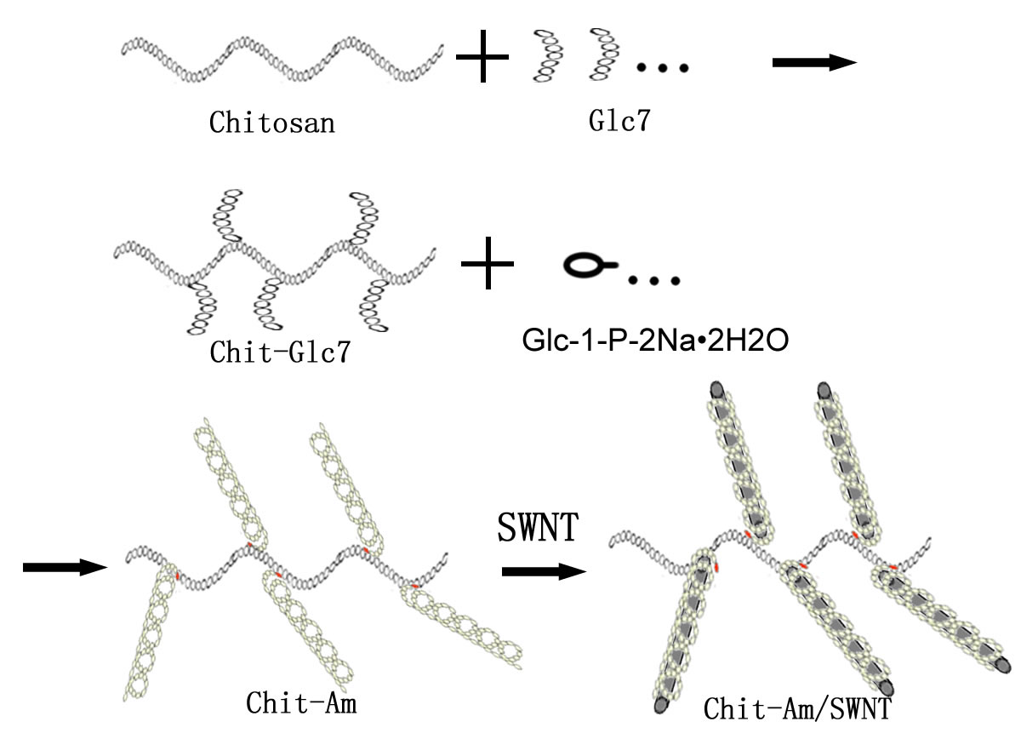

图Ⅲ Chit-Am/SWNT超分子组装模拟图
本论文工作主要包括以下几方面的内容：
（1）合成水溶性麦芽七糖接枝的壳聚糖衍生物；（2）合成水溶性直链淀粉接枝的壳聚糖衍生物；（3）制备水溶性的单壁碳纳米管/多糖超分子组装体。
本课题的创新之处在于：（1）用麦芽七糖接枝壳聚糖，在较低的接枝率下得到水溶性较好的壳聚糖衍生物，保留了壳聚糖链上大量的自由氨基，可以进行多种功能化；（2）整个反应过程在水相中进行，避免有机小分子对后续改性产生影响；（3）直链淀粉的聚合度（链长）可以控制；（5）所制备的Chit-Am/SWNT体系同时具有良好的生物相容性及良好的导电性能；（4）可以对Chit-Am/SWNT进行多种衍生化反应，有利于合成功能复合材料。
1 实验

1.1 实验原料
土豆，市售; β-环糊精（β-CD），Fluka; 壳聚糖（Chitosan ,上海伯奥生物科技有限公司, 脱乙酰度>95%）; α-D-葡萄糖-1-磷酸二钠（Glc-1-P-2Na·2H₂O，ACROS）; 单壁碳纳米管（SWNT，中国科学院成都有机化学研究所，纯度>90%,平均直径1.1nm，长度5-30um）;
其它试剂均为分析纯。

1.2 Chit-Glc₇接枝产物的制备
麦芽七糖的合成方法主要参考本课题组申请的专利“麦芽七糖的化学制备方法”(申请号：200710027172.8)。准确称取Chitosan 0.100g，溶于20mL 0.1mol/L的稀乙酸溶液中，加入0.770g Glc₇， 0.0448 g,NaBH₃CN，室温下（约25℃）搅拌反应3天。反应结束后滴加5%（w/v）的Na₂CO₃溶液中和至pH＝7，透析3-5天，得到无色透明的Chit-Glc₇产物溶液^{[7]}。

1.3测定Chit-Glc₇中Glc₇的接枝率
采用酸碱滴定法。配制NaOH标准溶液和HCl标准溶液，并分别标定。取一份Chit-Glc₇产物溶液，标定体积为50mL。分别取待测液10mL于三个250mL锥形瓶中，再分别移取HCl标准溶液20mL加入各锥形瓶中。向酸化后的待测液滴入甲基橙和苯酚蓝1：2（V/V）混合溶液作指示剂，以NaOH标准溶液滴定，使溶液由紫红色变为蓝绿色，记录所用NaOH标准溶液体积，计算接枝率 ^{[8]}。

1.4酶促聚合法合成Chit-Am
土豆磷酸化酶的提取方法参考本课题组申请的专利“土豆磷酸化酶的分离提取方法”（申请号：200710027173.2）。将一份Chit-Glc7产物溶液转移至250ml三颈瓶中，加入柠檬酸和柠檬酸钠调节 pH约为6.2。量取土豆磷酸化酶溶液10mL，倒入反应液中，加入4.5g Glc-1-P-2Na•2H₂O，在氮气保护下，恒温37℃磁力搅拌三小时。将反应液于100℃加热10min，冷却，离心。收集上清液。再将沉淀水洗数次，收集上清液，即为纯净的Chit-Am水溶液。

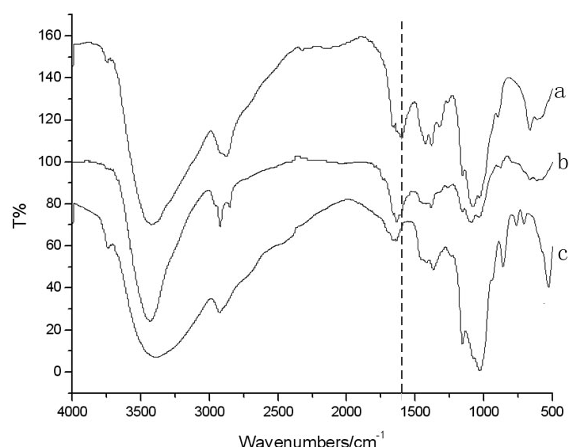
1.5合成Chit-Am/SWNT超分子组装体系
采用直接组装法。在25mL试剂瓶中，加入5mg SWNT,再加入5mL蒸馏水，超声15min(45×85%intensity, 2.0s on/ 2.0s off)。加入15mL Chitosan-AM溶液，恒温37℃下超声30min(45×75%intensity, 0.2s on/ 0.5s off)。得到黑色均匀浑浊溶液。
2 结果与讨论

2.1 Chit-Glc₇产物结构的表征
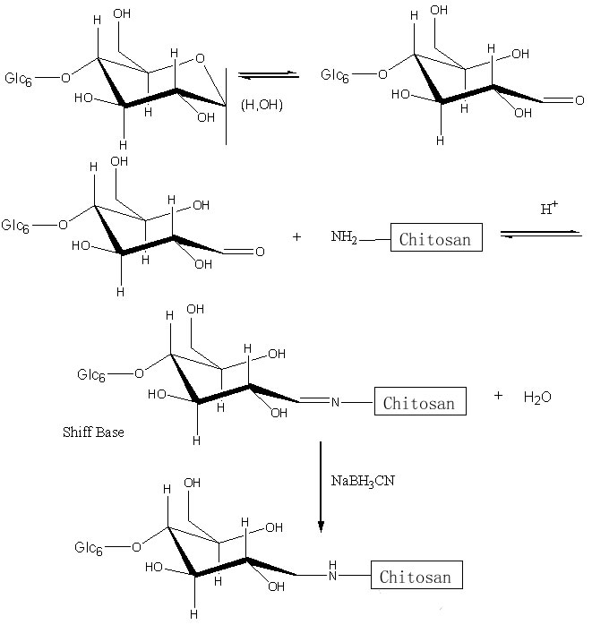
麦芽七糖（Glc₇）是由7个葡萄糖单元经α-1,4-糖苷键而组成的一类还原性低聚寡糖。本文采用还原胺法合成Chitosan-Glc₇接枝产物，合成路线图如图Ⅳ所示。在水溶液中，开链式麦芽七糖的半羧醛基与Chitosan中的氨基反应生成Shiff碱，然后通过NaBH₃CN的还原作用合成出壳聚糖接枝麦芽七糖（Chit-Glc₇）接枝产物^{[7]}。

图Ⅳ Chit-Glc₇接枝产物合成路线图
分别对壳聚糖原料（Chitosan）,麦芽七糖（Glc₇）,以及Chit-Glc7产物作了红外光谱的检测^{[7]}。以下为三个样品红外谱图和谱图解析结果。
2.1.1红外光谱

图Ⅴ(Chitosan-Glc7)产物与原料的IR光谱
a. Chitosan; b.Chitosan-Glc₇; c. Glc₇
由a曲线可以看到^{[10]}，3420cm⁻¹处有很强的峰，推断为N-H伸缩振动峰；在2920 cm⁻¹和2870 cm⁻¹处有吸收峰，应为分别是残糖基上的甲基或次甲基的C-H伸缩振动吸收峰；在1590 cm⁻¹处有吸收峰，应为-NH₂中N-H的弯曲振动峰。c曲线在1590 cm⁻¹处无吸收峰，因为Glc₇的结构中无-NH₂结构。由b曲线可以看到，在1590 cm⁻¹处的吸收峰明显比a曲线的要弱很多，这是因为Chitosan上的部分-NH₂被Glc₇接枝后，变为-N-H-的结构，而-N-H-中N-H键的弯曲振动峰在1590 cm⁻¹很弱，且发生接枝反应后Chitosan链上的-NH₂数目减小，因此导致1590 cm⁻¹处的吸收峰变弱。经过以上分析后可得结论：Chitosan在以上实验条件下确实发生了与Glc₇的接枝反应。
2.1.2磁共振波谱分析
用核磁共振的方法也可以得到Glc₇接枝到Chitosan上的证据^{[7]}。用核磁共振波谱仪（Mercury－Plus 300，美国VARIAN公司），对Chit-Glc₇做¹H-NMR检测。图Ⅵ为以D₂O为溶剂Chit-Glc₇的 ¹H-NMR谱图。
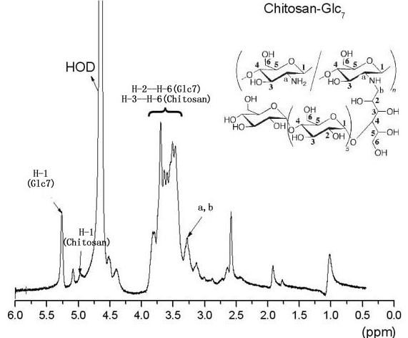

图ⅥChitosan-Glc7 ¹H-NMR谱图
谱图解析如下^{[7]}：3.5-5.5 ppm为葡萄糖单元上的特征质子峰。5.3ppm处为Glc₇上1，6-糖苷键连接的H-1的特征质子峰, 4.9ppm处为Chitosan上1，6-糖苷键连接的H-1的特征质子峰。3.3ppm为-NH-CH₂与-NH-CH-结构中C上H的特征质子峰。由上述分析可得出，Chitosan在以上实验条件下发生了与Glc₇的接枝反应。
2.1.3 Chit-Glc7产物接枝率的测定
测定Chit-Glc₇接枝产物中Glc₇的接枝率,只需测定壳聚糖链上剩余的-NH₂含量即可。酸碱滴定法是最简单的一种测定壳聚糖中自由氨基含量的方法，原理是壳聚糖的自由氨基呈碱性，可与酸定量地发生质子化反应．形成壳聚糖的胶体溶液。反应机理如图Ⅶ^{[8]}。
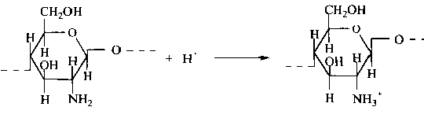

图Ⅶ酸性条件下壳聚糖形成胶体溶液机理
溶液中游离的氢离子用碱反滴定，再从用于溶解壳聚糖的酸量与滴定用去的碱量之差，即可推算出壳聚糖自由氨基结合酸的量，从而计算出壳聚糖中自由氨基的含量。进而可以确定Chit-Glc₇接枝产物中Glc₇的接枝率。
接枝率的计算公式为：
DG= 1-（C₁V₁-C₂V₂）/（G/178）^{[8]}
C₁为HCl溶液的浓度，C₂ 为NaOH溶液的浓度，单位为mol/L；V₁ 为酸化时加入HCl的体积，V₂ 为反滴定时加入NaOH的体积，单位为ml；G 为待测液中壳聚糖的准确质量，单位为g。
表Ⅰ：Chit-Glc₇接枝率测定结果
测定次数 | 1 | 2 | 3
V _{NaOH}/mL | 19.81 | 19.82 | 19.80
接枝率/% | 0.4496 | 0.4583 | 0.4406
平均接枝率 | 0.4495
即Chit-Glc₇产物的接枝率约为44.95%。

2.2Chit-Am体系的结构分析
1940年，Cori首次将土豆磷酸化酶用于直链淀粉的生物体外合成。经土豆磷酸化酶的催化作用，在单次链增长过程中，单分子的葡萄糖单元从一个Glc-1-P阴离子转移至糖链的非还原端，并形成一个新的α-1,4-糖苷键，同时释放出一个无机磷酸根Pi。Chit-Glc₇接枝产物，在Chit的接枝位点上，土豆磷酸化酶的作用下与葡萄糖磷酸盐发生酶促聚合反应，形成直链淀粉接枝的壳聚糖体系（Chit-Am）。此反应属于阴离子活性聚合。
    - I₂/KI实验
取少量Chit-Am产物溶液，加入I₂/KI溶液，发现溶液呈深蓝色，而I₂/KI溶液呈棕红色。因为直链淀粉可以使I₂/KI溶液变蓝，所以可以断定产物溶液中必有直链淀粉结构的存在^{[5]}。实验现象如图Ⅷ所示：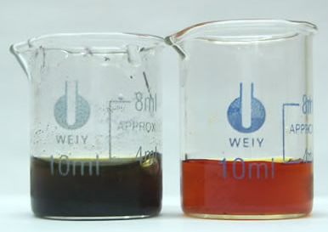
图Ⅷ I₂/KI溶液实验（右：I₂/KI溶液，左：Chit-Am产物溶液加入两滴I₂/KI溶液之后）
    - X射线粉末衍射（XRD）
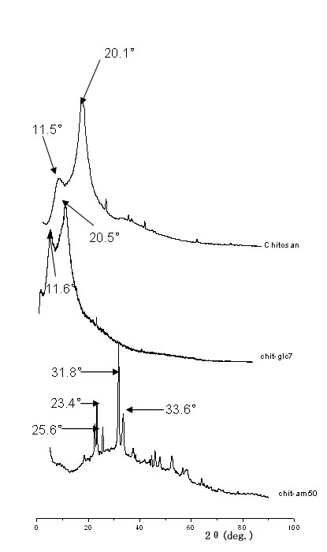
XRD是分析晶体结构的常用仪器。直链淀粉复合物由于形成螺旋腔，具有部分规整结构，故能够在XRD中检测出来。例如Kadokawa等合成的amylose-polyTHF复合物在2θ为12.4°和19.8°处出峰^{[14]}。本实验扫描参数设置为2θ广角扫描，扫描范围5~100°，扫描速度6°/min。XRD谱图如图Ⅸ。
图Ⅸ Chitosan,Chit-Glc7,Chit-Am的XRD谱图
Chitosan XRD曲线较简单，是因为Chitosan分子中大量-OH和-NH₂所形成的氢键提高了分子结构的规整性，使Chitosan具有很强的结晶性。在Chit-Am的XRD曲线上可以看到四个明显的结晶衍射峰，分别在33.6°、31.8°、23.4°、25.6°处。而这几个峰在Chitosan和Chit-Glc7的XRD曲线上都没有。这说明接枝在Chitosan上的Amylose改变了原来单纯Chitosan的结晶形态。由此可推断，在以上实验条件下确实得到了Chit-Am的产物。

2.3 Chit-Am/SWNT超分子体系的结构分析
2.3.1分散性的比较
取少量产品溶液与SWNT原料的水分散液进行比较，如图Ⅹ。两者比较可以看到，反应后的SWNT为均质溶液；原料的SWNT虽然也经过超声处理，但很快就团聚并沉降下来。由此显示，Chit-Am/SWNT超分子体系的形成，能够增强SWNT在水中的分散性。
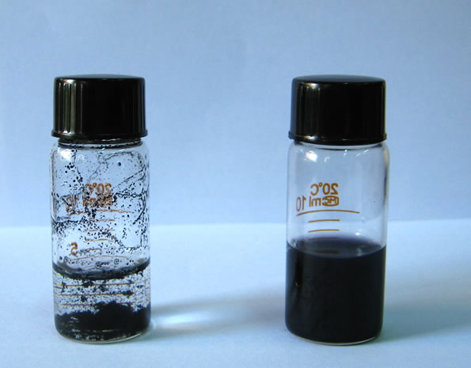
图Ⅹ产品溶液与SWNT原料的水 散液的分散性比较。左：SWNT原料的水分散液（经过超声处理）。右：Chit-Am/SWNT体系；
2.3.2稳定性的比较
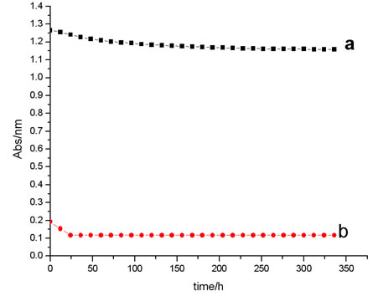
使用紫外-可见分光光度计（UV-vis），以蒸馏水作参比溶液，在531nm处液体样品Chit-Am/SWNT和同等浓度SWNT原料的水分散液进行光度测量，每12小时测定一次，最后做出吸光度随时间变化的曲线，用来表征Chit-Am/SWNT水溶液体系的稳定性。

图ⅪChit-Am/SWN体系与SWNT原料分散液UV吸光度随时间变化曲线对比。a. Chit-Am-SWNT；b.SWNT
由图Ⅺ可知，经过超声处理的SWNT原料的水分散液，在短时间内会迅速沉降，到最后吸光度保持定值，且其吸光度一直远远低于Chit-Am/SWNT体系溶液。这说明SWNT与Chit-Am形成超分子组装体系后，大大提高了SWNT在水中的分散性。Chit-Am/SWNT体系溶液的吸光度在两个
星期内吸光度都保持在1.1nm以上，这说明该体系具备很好的稳定性。
2.3.3拉曼光谱(Ranman)
单壁碳纳米管的拉曼光谱主要有两个特征振动模式：即位于100 cm⁻¹－300 cm⁻¹之间径向呼吸振动模（RBM）和位于1580 cm⁻¹附近的切向振动模（G峰）。前者可以获得单壁碳纳米管的直径，导电类型以及初步的（n, m）归属；后者是由于石墨片层的弯曲而分裂成多个振动模，可以分析形变对单壁碳纳米管结构的影响^{[11]}。使用激光显微拉曼光谱仪（Laser Micro-Raman Spectrometer），分别对SWNT原料和Chit-Am-SWNT进行测定。扫描范围50-4000 cm⁻¹, 曝光时间60s，扫描次数为1次，功率20mw×10%。谱图如图Ⅻ。

图Ⅻ 拉曼光谱图。a.Chit-Am/SWNT体系; b.SWNT原料
由图Ⅻ可以看出，a和b曲线中，D峰分别为1355 cm⁻¹和1351 cm⁻¹，G峰分别为1587 cm⁻¹和1591 cm⁻¹。D峰高均远远低于G峰，这说明SWNT在被包裹后表面结构未发生破坏^{[12]}；同时可以看出，Chit-Am/SWNT体系的RBM峰和G峰，与SWNT1原料相比，均明显的向高波数移动了，其中G峰移动了大约4 cm⁻¹波数。据参考文献^{[13]}，RBM峰和G峰反应后移向高波数，说明反应后SWNT与直链淀粉之间产生了非共价键的作用力，即直链淀粉成功的将SWNT包裹了^{[12]}。
2.3.4 X射线粉末衍射（XRD）
对Chitosan-Am/SWN体系做XRD测试：参数设置为2θ广角扫描，扫描范围5~100°，扫描速度6°/min。XRD谱图如图XⅢ。由图XⅢ可以看出，Chit-Am/SWN体系的XRD曲线在44.6 °和38.4 °两处出现很明显的结晶衍射峰，而这两个峰在SWNT原料以及Chit-Am的曲线上都不存在，从而可以推测这两个峰为Chit-Am/SWN体系的衍射峰，即可以推测SWNT成功的与Chit-Am形成了超分子组装体系。
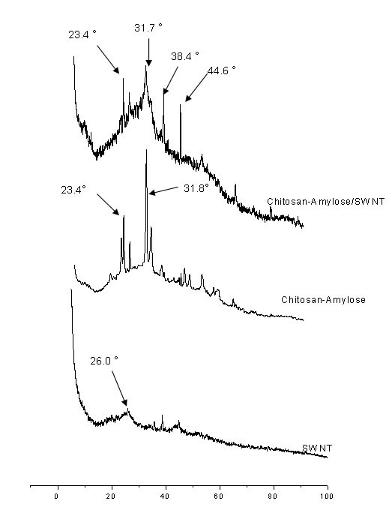
图XⅢ Chit-Am/SWN体系的XRD曲线
2.3.5透射电镜（TEM）
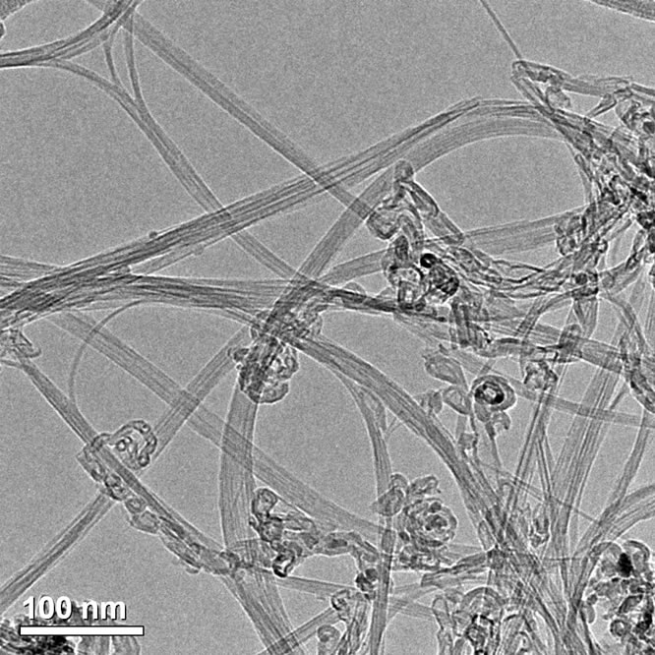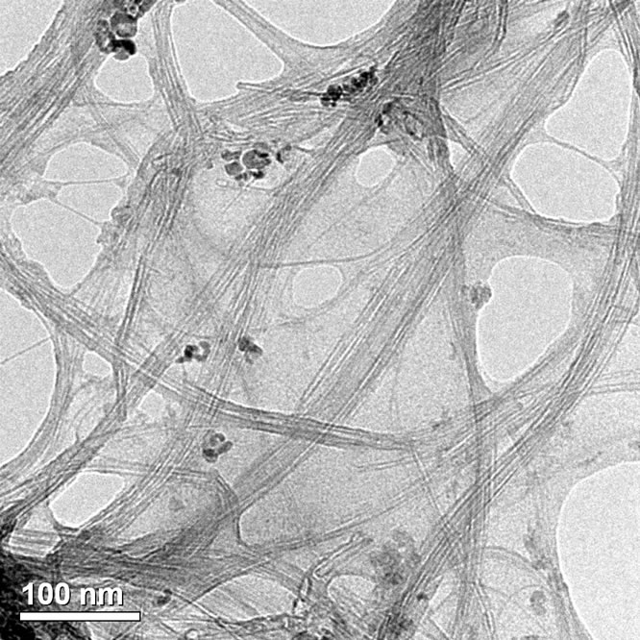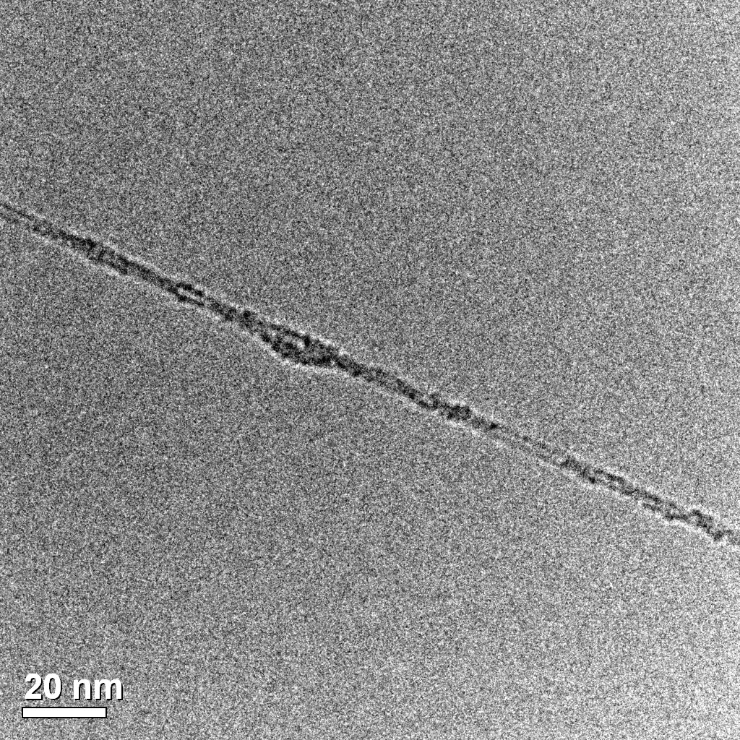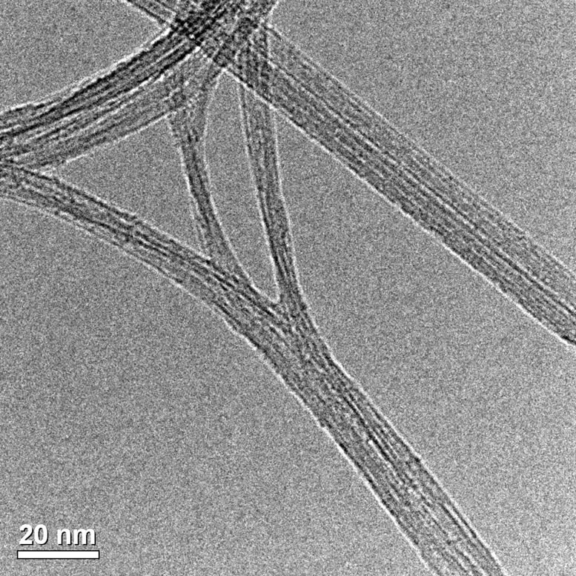
图XⅣ TEM SWNT左上，左下；TEM Chit-Am/SWNT右上、右下)
如图XⅣ，分别为SWNT原料以及Chit-Am/SWNT超分子体系的TEM照片，主要观察SWNT在反应前后形态的变化。
由TEM照片可以看到，SWNT在水分散液中是以束的形式存在的，即是聚在一起的，因此SWNT在水中分散性不好；而Chit-Am/SWNT超分子体系中，SWNT由于被直链淀粉所包裹，因此可以以单根的形式存在于水溶液中，并且不易再团聚，得到很好的分散。在照片上还可以看到包裹在SWNT表面的直链淀粉的螺旋结构。
3.结论
（1） 由IR和¹H-NMR检测可以判断，从以上实验条件下确实得到了Chit-Glc7产物。
（2） 由酸碱滴定法测定出Chit-Glc7产物的接枝率约为44.95%。
（3）通过I₂/KI实验和XRD检测可以推断，在确实得到了Chit-Am产物。
（4）通过分散性的比较实验和紫外分光光度法，证明了Chit-Am/SWNT体系确实具有良好的分散性和稳定性。
（5）由Raman光谱的检测，证明了在以上实验条件下，成功得到了Chit-Am/SWNT超分子组装体系。

致 谢
本研究课题得到了国家自然科学基金（批准号：20574089）以及中山大学化学与化学工程学院“创新化学实验与研究基金”项目的资助，在此表示感谢！

参 考 文 献
- 吴刚.滁州学院学报,2005,7(1):111-112.
- 季莉,施亦东.印染助剂,2006,23(3):23-27.
- Tasis, D.; Tagmatarchis, N.; Bianco, A.; Parto, M. Chem. Rev. 2006, 106, 1105.
- 吴东儒 糖类的生物化学, 高等教育出版社, 1987, 306.
- 甘景镐, 甘纯玑, 胡炳焕.天然高分子化学, 高等教育出版社, 1993, 186.
- Star, A.; Steuerman, D. W.; Health, J. R.; Stoddart, J. F. Angew. Chem. Int. Ed. 2002, 41, 325.
- Matsuda,S.; Kaneko,Y.; Kadokawa,J*. Macromol. Rapid Commun. 2007, 28, 863–867
- 蒋挺大.壳聚糖，化学工业出版社,2001.
- Iijima, S. Nature 1991, 354, 56.
- 邓芹英,刘岚,邓慧敏.波谱分析教程，科学出版社，2003.
- 张 锦. 单壁碳纳米管的形变与拉曼光谱, 纳尺度物理力学-中国科学技术协会青年科学家论坛第127次活动纪要
- Fu,C.; Meng,L.J.; Lu,Q.H*. Macromol. Rapid Commun. 2007, 28, 2180–2184
- Chambers, G.;Carroll, C.; Farrell, G. F.; Dalton, A. B.; Nano Lett. 2003, 6,843.
- Kadokawa, J.-I.; Kaneko, Y.; Nagase, S.-I.; Takahashi, T.; Tagaya, H. Chem. Eur. J. 2002, 8, 3321.

Water-solubility Chitosan-Amylose/SWNT Supermolecular Complex
Wang Dan, Yang Liqun*
(School of Chemistry and Chemical Engineering, Sun Yat-sen University, Guangzhou, 510275)

Abstract Single-wall carbon nano-tubes (SWNT) have a wide application in many fields, such as materials, molecular carries, biosensors, on account of their anisotropic structures and electronic, optical, mechanical and thermal properties. However, the insolubility of SWNT has greatly confined its development. Owing to its specific structure and property, chitosan and its derivatives have been considered as biomaterials because of their biocompatibility, biodegradability, low immunogenicity, and biological activities. In this work, maltoheptaose-grafted chitosan is achieved first, which has a good water-solubility. Then a chemoenzymatic synthesis of amylose-grafted chitosan is achieved by chemical reaction of the oligosaccharide primer with chitosan, followed by enzymatic elongation of the a-glucan chains. And the a-glucan chains on of amylose-grafted chitosan has a tendency to enwrap SWNT in the same way as amylase. In this work, the supermolecules of Chitosan-Amylose/SWNT were synthesized. the spectrophotometric method.

Keywords Chitosan, Water-solubility , Enzymatic elongation, Single-walled Carbon Nano-tubes ,Amylose Supermolecular Complex

